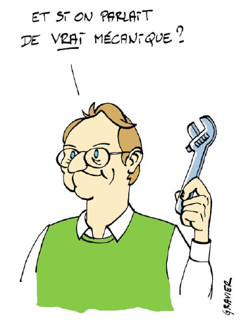

**3.1 Système matériel**

On appelle système matériel un ensemble constitué de solides et de fluides que l’on souhaite étudier.

**3.1.1 Système isolé**

Un système isolé, est un système matériel que l’on rend distinct de son environnement. Le système isolé peut être une pièce mécanique, un ensemble de pièces, une partie de pièce ou un fluide. L’isolement consiste à couper l’espace en plusieurs parties disjointes (figure 3.1)

A2

A3

A1

**A**

A6

A5

A4

**Fig 3.1-** Système isolé.

**3.2 Solide**

Un solide est un système de points matériels immobiles les uns par rapport aux autres. Il est donc supposé indéformable sous l’action des forces exercées.

**3.3 Modélisation des charges extérieures**

Soit un corps, soumis à plusieurs actions extérieures (poids propre, force concentrée, charges...) en se référant au données du cahier de charges tels que : la nature du matériau, masse volumique



Fig .3.2 Modélisation des charges extérieures

**3.4 Types de charges**

Les actions extérieures (forces extérieures) s’appliquant sur les solides sont, au niveau mathématique, de nature différente.

**3.4.1 Les efforts connus**

On retrouve les efforts modélisant, les actions du poids propre des éléments, les actions climatiques (vent, neige, houle) et les actions d’exploitation. Ces actions sont données par le cahier des charges d’utilisation du bâtiment : poids des machines, action des ponts roulants, utilisation des locaux, etc…

**3.4.2 Les efforts inconnus**

Ils sont développés par les liaisons du solide étudié avec les éléments de transfert des charges. Les liaisons servent à bloquer certains **degrés de liberté** (**ddl)** des solides.

**3.5 Liaisons mécaniques –réactions d'appuis**

**3.5.1 Liaisons mécaniques :** On appelle, liaison tout ce qui limite les déplacements d'un corps donné dans l'espace ou contact d'assemblage entre les différents solides.

**3.5.2 Réactions d'appuis :** On appelle forces de liaisons, de réaction, les forces avec lesquelles les

liaisons données agissent sur un corps limitant ses déplacements.

**3.5.2.1 Appui simple ( Appui mobile)**

Appui simple permet la translation Δ introduit une inconnue dans la direction x perpendiculaire et une rotation Ω autour de l'axe perpendiculaire au plan de la liaison.



Fig .3.3 Modélisation de l’appuie simple

*.*

**3.5.2.2 Appui double ( Appui fixe)**

L'articulation ne permet pas la translation dans les deux sens du plan représentés par Δ x et Δ

y. Elle permet uniquement une rotation Ω autour de l'axe perpendiculaire au plan de la liaison.

*.*



Fig . 3.4 Modélisation de l’appuie double

**3.5.2.3 Liaison rotule (Articulation sphérique)**

La réaction au point A à 3 degrés de liberté (rotations) et trois composantes

*.*





Fig .3.5 Modélisation de la liaison sphérique

**3.5.2.4 Encastrement dans un plan**

L’encastrement ne permet pas la translation de la section droite de l'appui dans les deux sens

du plan Δ et Δ et la rotation Ω du moment M qui est perpendiculaire x _y z en plan moyen donc l'encastrement introduit trois inconnues.



Fig .3.6 Modélisation de l’encastrement

**3.5.2.5 Représentations simplifiées des différentes liaisons**

Les différentes liaisons sont schématisées sur le tableau suivant :



**3.6 Introduction**

La statique du solide est la branche de la statique étudiant l'équilibre des pièces dans un mécanisme. Etudier la statique d'une structure revient à étudier sa stabilité externe, d'une part en vérifiant qu'elle ne se comporte pas comme un mécanisme (hypostatique), et d'autre part en déterminant les actions aux liaisons (assemblages entre les différents solides et entre la structure et la fondation ou le sol.

**3.7 Statique analytique**

**3.7.1 Équilibre d’un corps soumis à deux forces**

On constate que lorsque le corps est en équilibre, les deux forces $\vec{F_{1}}$ et $\vec{F_{2}}$ ont la même droite d’action, des sens contraires et des intensités égales.

Nous pouvons formuler la condition pour qu’un corps soumis à deux forces soit en équilibre.

**Condition d’équilibre** *Si un corps soumis à deux forces $\vec{F_{1}}$* et $\vec{F_{2}}$*est en équilibre, ces*

*forces ont :*

• *la même droite d’action ;*

• *des sens contraires ;*

• *la même intensité : F*1 = *F*2*.*

*Les deux vecteurs force sont donc opposés :* (figure 3.7)



*La somme vectorielle des deux forces F*1 = *F*2 *est nulle.*

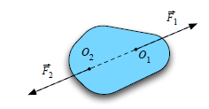

Figure 3.7 Équilibre d’un corps soumis à deux forces

**Exemple 1.2**

Une boule accrochée à un ressort est en équilibre (figure 3.8). Considérons uniquement

les forces qui s’appliquent à la boule : son poids $\vec{p}$ vertical et appliqué en *G*, et

la tension $\vec{T}$ du ressort.

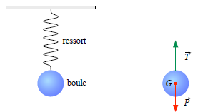

Figure. 3.8 La boule soumise à deux forces est en équilibre

Comme la boule est en équilibre, nous avons : $\vec{p}=\vec{T}$. Les intensités des deux forces sont

égales : *T* = *P* ) *k x* = *m g*.

**3.7.2 Équilibre d’un corps soumis à trois forces**

On constate que lorsque le corps est en équilibre, les trois forces $\vec{F_{1}}$, $\vec{F_{2}}$, $\vec{F_{3}}$

• sont situées dans le même plan, on dit qu’elles sont *coplanaires* ;

• se coupent en un même point *O*, on dit qu’elles sont *concourantes* (figure 3.9)

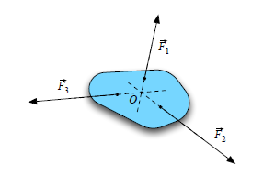

Figure 3.9 Équilibre d’un corps soumis à trois forces

L’action de la force $\vec{F_{3}}$ doit être équilibrée par une force qui résulte des actions des forces $\vec{F_{1}}$ et , $\vec{F_{2}}$. Appelons cette force $\vec{R}$, résultante des forces $\vec{F_{1}}$ et , $\vec{F_{2}}$. D’après la condition d’équilibre dans le cas de deux forces nous avons (figure 3.10):

$$\vec{R} =\vec{F_{3}}$$

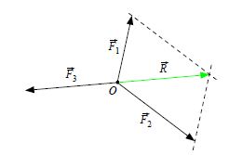

Figure 3.10 Résultante $\vec{R} de$ $\vec{F_{1}}$ et , $\vec{F_{2}}$

**Condition d’équilibre** Si un corps soumis à trois force : $\vec{F_{1}}$, $\vec{F_{2}}$, $\vec{F_{3}}$ est en équilibre :

• les trois forces sont coplanaires et concourantes ;

• la somme vectorielle des trois forces est nulle.(La deuxième condition s’exprime par la relation vectorielle)

+ +

**Exemple** Une boule en acier attachée à un fil et attirée par un aimant est en équilibre

(figure 2.9). Considérons uniquement les forces qui s’appliquent à la boule : son poids $\vec{P}$,

vertical et appliqué en *G*, la tension $\vec{T}$ du fil et la force magnétique $\vec{F_{mag}}$ horizontale et

orientée vers l’aimant.

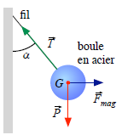

Figure 3.11 La boule soumise à trois forces est en équilibre

La boule est en équilibre, nous avons : $\vec{T}+\vec{P+} \vec{F_{mag}}=\vec{0}$

**Conditions d’équilibre**

Un corps solide est en équilibre statique si les forces qui s’appliquent à lui vérifient les conditions

suivantes :



Ces relations permettent de calculer des forces et des moments et constituent la base du

travail des ingénieurs et des architectes

**3.8 Statique graphique**

Les constructions graphiques permettent de résoudre simplement et rapidement un problème de statique. Toutefois, leur mise en œuvre devient compliquée et fastidieuse pour certains problèmes, c’est pourquoi le recours à la statique graphique se limite aux problèmes à deux ou trois glisseurs.

**3.8.1 Cas d’un solide soumis à deux forces**

Un solide soumis à deux forces est en équilibre si elles sont:

- colinéaires (directions confondues),

- de sens contraire,

- de même intensité.

**3.8.2 Cas d’un solide soumis à trois forces**

Un solide soumis à trois forces est en équilibre si: (figure 3.12)

- elles sont concourante (elles se coupent en un même point),

- le dynamique est fermé

|  |  |
| --- | --- |
|  |  |

**Fig 3.12** Dynamique et schématisation d’un solide soumis à trois forces.

**3.9 Principe fondamental de la statique (PFS)**

Soit un solide (S) soumis à un système de forces extérieures modélisé parle torseur $\left\{F_{ext}\right\}$. Soit {R} le référentiel associé à (S); (S) est en équilibre si et seulement si:

